Monitoraggio dello stato degli ecosistemi della Val d’Agri – L0SOST11

Piano di campionamento
L’area di studio è relativa al territorio della Val d’Agri, attorno al comune di Viggiano. È stata identificata un’area vasta di inviluppo, selezionando tutti i poligoni di Carta della Natura Basilicata (https://www.isprambiente.gov.it/it/servizi/sistema-carta-della-natura/carta-della-natura-alla-scala-1-50.000/basilicata) che intersecano i Comuni coinvolti nel perimetro di intervento (i rettangoli gialli in figura) e dissolvendo successivamente tutti i poligoni.
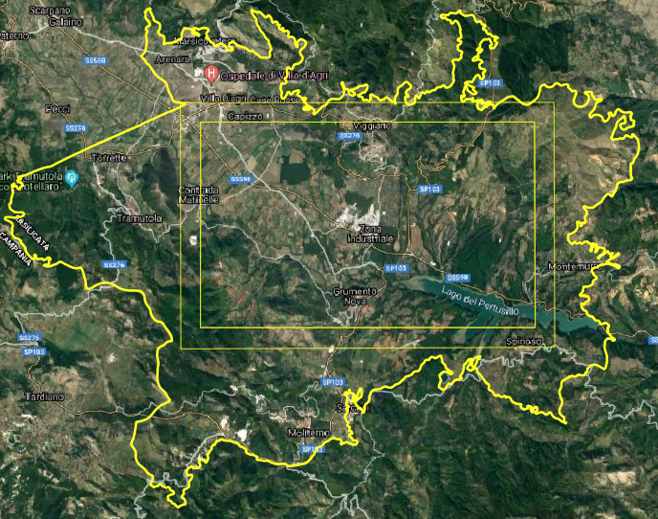

Secondo quanto definito nello schema del cronoprogramma, nel presente documento viene mostrato il piano di campionamento elaborato da ISPRA per le diverse componenti ecosistemiche.
Per la selezione dei siti di campionamento del presente piano, allo scopo di ottimizzare i tempi e massimizzare i risultati, è stata effettuata una disamina di tutti i dati disponibili per l’area in esame ottenendo uno strato di 178 siti di diverse componenti ambientali, illustrati in figura. Nella definizione dei siti di campionamento si è cercato di mantenere il più possibile i siti pregressi, per avere un riferimento temporale, indispensabile quando si parla di monitoraggio.
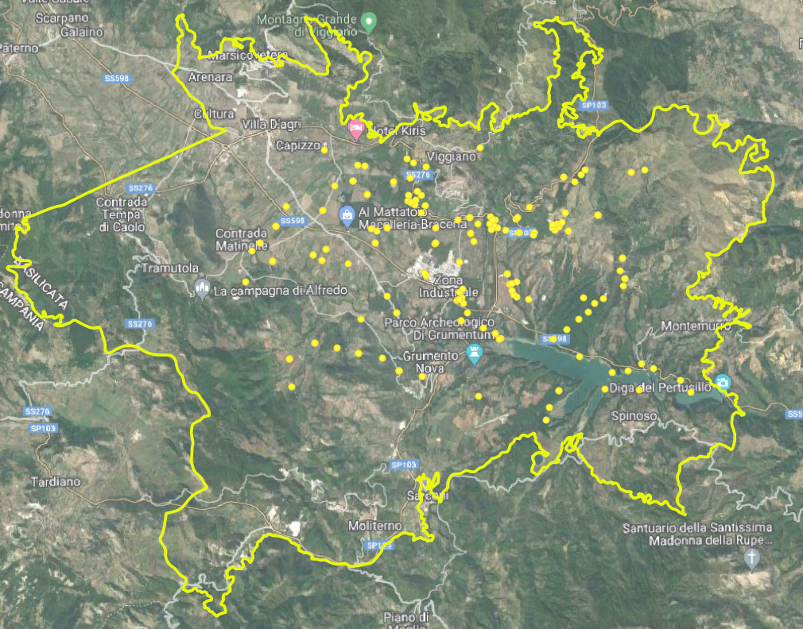

Il presente piano di monitoraggio è stato immaginato all’origine come multi-tassonomico, cercando di selezionare siti di rilevamento che consentano l’analisi contemporanea del maggior numero di componenti prese in considerazione. Questo rappresenta una novità rispetto ai precedenti monitoraggi in Val d’Agri. Per giungere ad un piano multi-tassonomico, i siti di campionamento dei monitoraggi precedenti sono stati sottoposti ad attenta analisi e sono state effettuate delle analisi di prossimità dei punti in modo da selezionare, tra i siti per la fauna più vagile (avifauna e chirotteri), quelli più vicini ai siti di campionamento delle altre componenti ambientali. I punti presi in considerazione sono stati solo quelli ricadenti al di sotto dei 200 m di distanza dal punto originario di fauna, in ambito prativo o di arbusteto, e al di sotto dei 100 m nel caso dei boschi. Nel caso dei carabidi, dei pesci e degli anfibi sono stati presi i punti di campionamento indicati da ARPA Basilicata.

Dopo aver incrociato in GIS lo shape dei 178 punti di campionamento faunistico con i poligoni di Carta della Natura, in modo da ottenere a fine lavoro un’analisi valida a scala di paesaggio, sono stati selezionati 59 siti di monitoraggio. È stato ridotto il numero di siti, rendendo lo sforzo di campionamento annuale ragionevolmente realizzabile e mantenendo un bilanciamento spaziale.

La selezione è avvenuta seguendo i criteri qui elencati:
- Riduzione dei punti di ascolto e osservazione dell’avifauna proporzionale al numero di rilievi per tipologia e alla copertura dei diversi habitat;
- Ricollocazione dei punti di campionamento per la fauna vagile in punti coincidenti a rilievi di altre componenti ambientali;

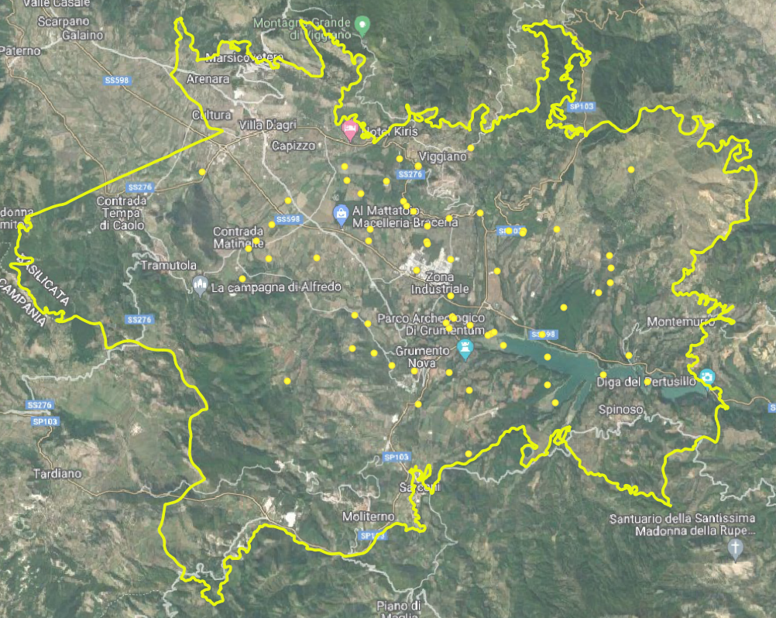

In tabella sono elencati il numero totale di siti di campionamento e il metodo utilizzato per le diverse componenti ambientali

Componente ambientale | N° rilievi tot | N° rilievi multi-taxon | Metodo utilizzato/indice | Indice/indicatore
Pesci | 21 | 19 | Raccolta campioni biota | NISECI (9) / indice ittico (12)
Anfibi | 9 | 9 | Ascolto/osservazione/cattura | diversità
Chirotteri | 30 | 6 | Ascolto (bat detector) | diversità
Carabidi | 10 | 10 | Cattura | diversità
Avifauna | 17 | 15 | Ascolto/osservazione | diversità

Si allega lo shapefile dei siti di campionamento (EPSG 32633, UTM33/WGS84).
Nella tabella seguente è riportata la descrizione dei campi presenti nella tabella degli attributi dello shapefile.

Nome del campo nella tabella degli attributi | Descrizione campo
N_ril | codice identificativo del punto
ID_chirot | codice identificativo del sito per il rilevamento dei chirotteri
ID_aves | codice identificativo del sito per il rilevamento dell’avifauna
ID_pesci | codice identificativo del sito per il rilevamento pesci
ID_anfibi | codice identificativo del sito per il rilevamento degli anfibi
ID_carabid | codice identificativo del sito per il rilevamento dei carabidi
met_chirot | metodologia da utilizzare per rilevamento chirotteri
met_aves | metodologia da utilizzare per rilevamento avifauna
met_pesci | metodologia da utilizzare per rilevamento pesci
met_anfibi | metodologia da utilizzare per rilevamento anfibi
met_carabid | metodologia da utilizzare per rilevamento carabidi
X | coordinata E chilometrica in EPSG 32633
Y | coordinata N chilometrica in EPSG 32633

